天创恒达 | 天创恒达数字视频技术开发（北京）有限公司  产品规格书 | 文档编码 | TCHD-GGS-TC-UB630
天创恒达 | 天创恒达数字视频技术开发（北京）有限公司  产品规格书 | 版本 | A/0

1路HDMI高清USB采集卡
产品规格书

型号：TC-UB630

编制/日期 | 审核/日期 | 批准/日期
吴根新 | 张宏伟
2023-8-15 | 2023-8-15

公司名称：天创恒达数字视频技术开发（北京）有限公司

1、概述：
产品名称: 音视频采集卡；
产品副标题：1路HDMI高清USB采集卡
型号:TC-UB630
- 即插即用，不需要驱动程序。
- 全铝机身，散热性强。
- 支持ARGB绚丽的灯光效果，轻松掌握当前工作状态。
- 支持麦克风音频输入，3.5立体声输出；
- 支持麦克风音频和HDMI音频叠加采集；
- 支持输入最大分辨率4K 60Hz；
- 支持采集最大分辨率4K 30Hz；
- 支持大多数采集软件，如VLC、OBS、Amcap等；
- 支持Windows、Android、Linux和MacOS
- 符合USB视频和UVC标准；
- 符合USB音频UAC标准；

2、产品图片：

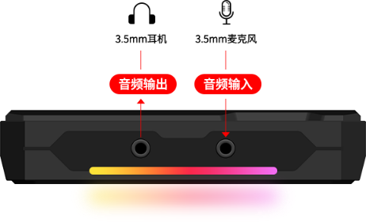
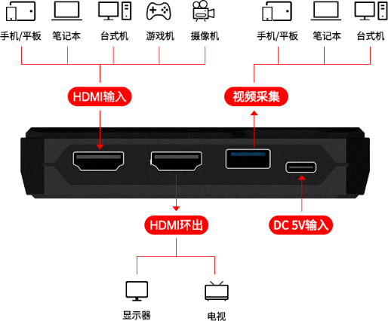
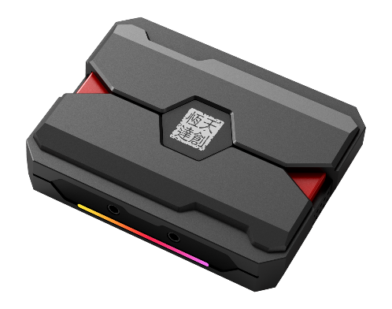

主机接口：USB3.0 UVC

3、规格和特性：
型号 | TC-UB630
最大输入 | 3840x2160p @ 60/50fps  1920×1080p@240/200fps
录制模式 | 软压缩，实时
主机接口 | USB3.0
视频输入接口 | 1 × HDMI2.0
视频输出接口 | 1 × HDMI(Loop-through)
视频格式 | NV12，YUY2，XRGB/RGB32
视频输入分辨率 | All resolution below  3840×2160p@60fps  1920×1080p@240fps
UVC 视频输出分辨率 | 输入 | 输出格式 | 输出分辨率/帧率
UVC 视频输出分辨率 | 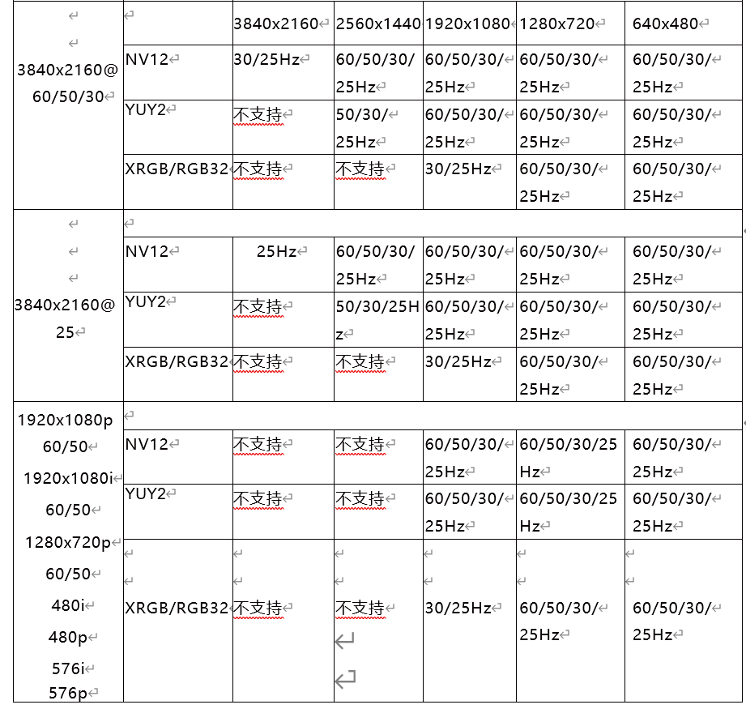
音频输入接口 | HDMI嵌入音频  3.5mm Analog Stereo Audio
音频输出接口 | 3.5音频输出
UAC 音频输出格式 | Stereo / 16-bit / 48000Hz
操作系统 | Windows 7 / Windows 8 / Windows 10 / Windows 11 ( 32-bit and 64-bit )  Linux / MAC OS / Android

4、驱动下载：免驱

